Załącznik nr 1
do wniosku o wydanie decyzji o środowiskowych uwarunkowaniach przedsięwzięcia dotyczącego realizacji przedsięwzięcia pn. „Punkt zbierania odpadów w Elblągu przy ul. Malborskiej 93d”, zlokalizowany na działkach ewidencyjnych nr 1043 i 1044 (obręb 22).

Karta informacyjna przedsięwzięcia

1. Rodzaj, skala i usytuowanie przedsięwzięcia

Rodzaj i skala przedsięwzięcia
Celem przedsięwzięcia jest funkcjonowanie działalności polegającej na zbieraniu odpadów- głównie złomu metali żelaznych i nieżelaznych, zlokalizowanej w Elblągu, przy ul. Malborskiej 93d.
Zgodnie z Ustawą z dnia 3 października 2008 r. o udostępnianiu informacji o środowisku i jego ochronie, udziale społeczeństwa w ochronie środowiska oraz o ocenach oddziaływania na środowisko (t.j. Dz. U. 2013, poz. 1235 z późn. zmian.), uzyskanie zezwolenia na zbieranie odpadów, uwarunkowane jest wcześniejszym uzyskaniem decyzji o środowiskowych uwarunkowaniach.
W związku z prowadzeniem działalności, polegającej na zbieraniu odpadów nie wystąpi konieczność wystąpienia o pozwolenie na budowę w rozumieniu Ustawy z dnia 7 lipca 1994 r. Prawo budowlane (t.j. Dz. U. 2013 nr 0 poz. 1409 ze zm.) – w związku z funkcjonowaniem przedsięwzięcia nie przewiduje się zmiany aktualnego zagospodarowania terenu, który przedstawiony został w pkt. 2 niniejszej Karty Informacyjnej Przedsięwzięcia (KIP).
Szczegółową listę kodów i rodzajów odpadów, które będą zbierane, przedstawiono w pkt. 3 KIP.

Usytuowanie przedsięwzięcia
Działki ewidencyjne 1043 i 1044 na fragmentach, których zlokalizowane jest przedsięwzięcie, zlokalizowane są południowej części miasta Elbląg przy ulicy Malborskiej 93d (rys. 1).
Teren przedsięwzięcia objęty jest miejscowym planem zagospodarowania przestrzennego terenu Osiek-Junaków zatwierdzonym uchwałą nr XXIV/529/2009 Rady Miejskiej w Elblągu z dnia 19 listopada 2009 r.
Zgodnie z „Planem…” (2005) Teren punkt zbierania odpadów, zlokalizowany jest w obrębie wydzielenia PU6, o funkcjach preferowanych: przemysł, usługi, składy, bazy, hurtownie, urządzenia obsługi komunikacji kołowej i kolejowej itp. Inwestycje z wyłączeniem zaliczonych do inwestycji szczególnie szkodliwych dla środowiska i zdrowia ludzi (zgodnie z Rozporządzeniem MOŚ ZNiL z dn. 14.07.98) (rys. 2).
Funkcjonowanie punktu zbierania odpadów, przy ul. Malborskiej 93d, w nieuciążliwym środowiskowo wariancie technologicznym (opis analizowanych wariantów zamieszczono w pkt 4 niniejszej Karty Informacyjnej Przedsięwzięcia), jest zgodne z założeniami obowiązującego miejscowego planu zagospodarowania przestrzennego.

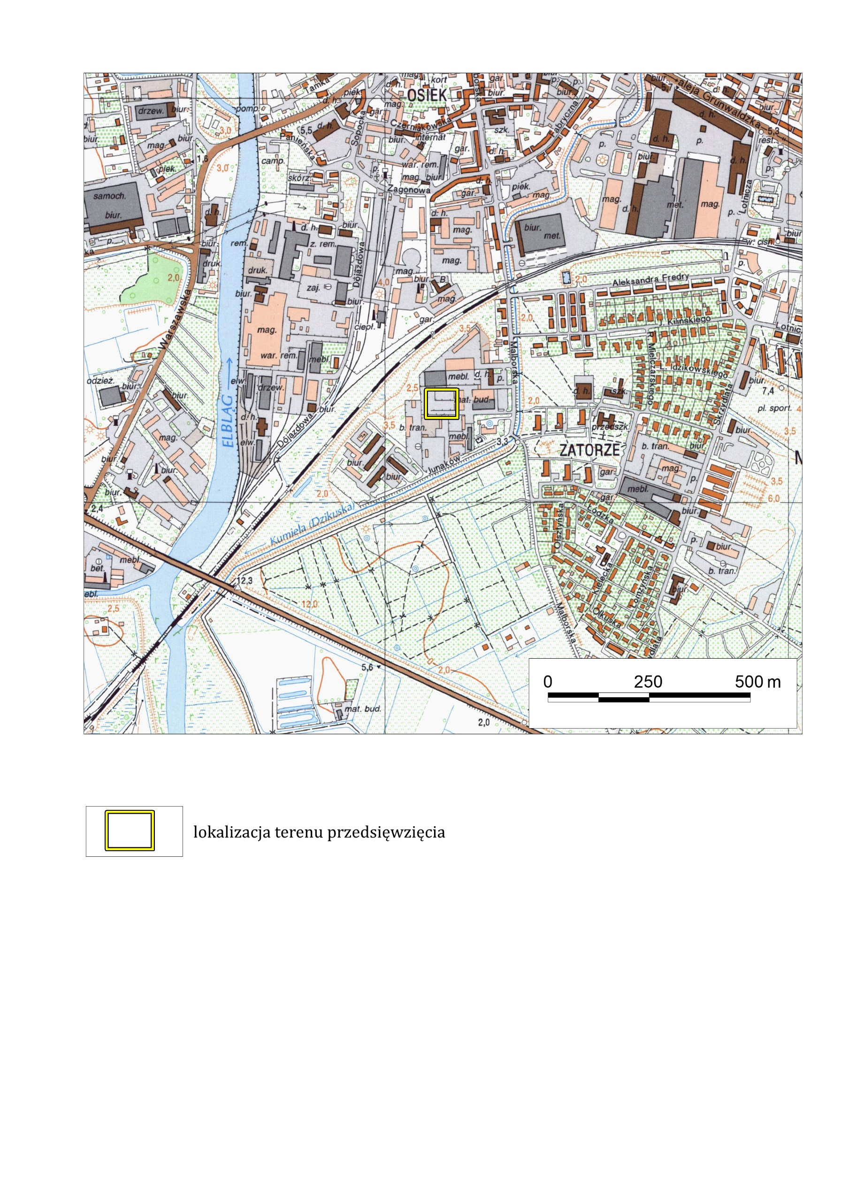
Rys. 1 Lokalizacja terenu przedsięwzięcia na tle południowej części Elbląga.
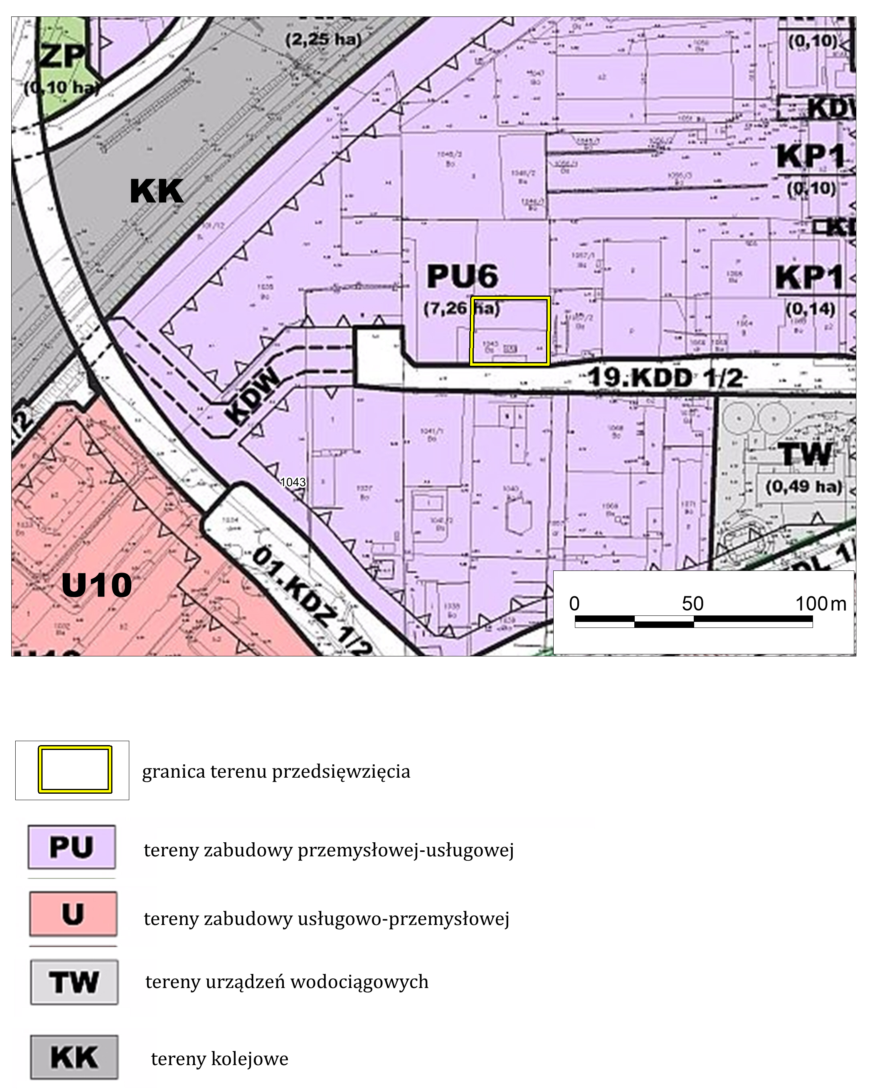
Rys. 2 Lokalizacja terenu przedsięwzięcia na tle miejscowego planu zagospodarowania
Przestrzennego terenu Osiek-Junaków (2009 r.).
Teren lokalizacji przedsięwzięcia oraz jego bezpośrednie otoczenie ma charakter typowo miejski z przeważającym udziałem zabudowy przemysłowej oraz usługowej.

W otoczeniu terenu przedsięwzięcia znajdują się (rys. 2):
Od strony północnej:
- plac magazynowy
- stacja demontażu pojazdów;
- fabryka mebli Layman.
Od strony zachodniej:
- plac magazynowy;
- warsztat samochodowy.
Od strony południowej:
- warsztaty samochodowe.
Od strony wschodniej:
- zakład stolarski.
Usytuowanie przedsięwzięcia względem:
- obszarów wodno-błotnych oraz o płytkim zaleganiu wód podziemnych – najbliższe obszary wodno-błotne oraz o płytkim zaleganiu wód podziemnych występują w lokalnym zagłębieniu terenu odwadnianym przez niewielki ciek wodny Kumielę (Dzikuskę)- rejon ul. Dojazdowej oraz ul. Junaków w odległości ok. 180 m na wschód od terenu przedsięwzięcia.
- obszarów wybrzeży – przedsięwzięcie zlokalizowane ma być w odległości ok 24 km na południe od brzegu Morza Bałtyckiego;
- obszarów górskich - przedsięwzięcie zlokalizowane jest w odległości ponad 400 km od najbliższych gór (Świętokrzyskich);
- obszarów leśnych – najbliższe tereny leśne występują w rejonie osiedla Warszawskie Przedmieście w odległości ok. 3 km na wschód od terenu przedsięwzięcia;
- stref ochronnych ujęć wód - przedsięwzięcie zlokalizowane jest poza zasięgiem stref ochronnych ujęć wód. Najbliższe ujęcie wody pitnej zlokalizowane jest w rejonie ogródków działkowych w rejonie osiedla Zatorze w odległości ok. 250 m od terenu przedsięwzięcia.
Teren lokalizacji przedsięwzięcia położony jest na obszarze nieudokumentowanego Głównego Zbiornika Wód Podziemnych (GZWP) nr 215 „Subniecka warszawska”.
- obszarów, na których standardy, jakości środowiska zostały przekroczone – teren przedsięwzięcia nie jest zlokalizowany na obszarze, na którym standardy jakości środowiska zostały przekroczone.

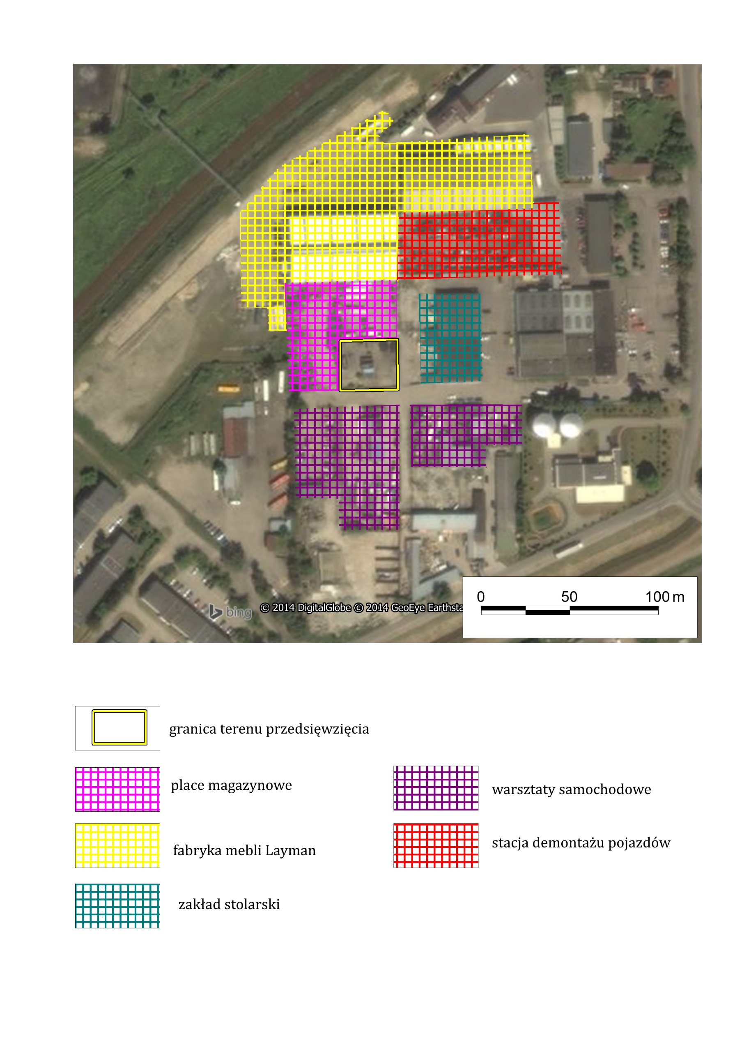
Rys. 3 Aktualny stan zagospodarowania w rejonie terenu lokalizacji przedsięwzięcia.
- obszarów o krajobrazie mającym znaczenie historyczne, kulturowe lub archeologiczne – w obrębie terenu lokalizacji przedsięwzięcia nie występuje krajobraz o znaczeniu historycznym i kulturowym. Najbliższym zabytkiem wpisanym do rejestru wojewódzkiego jest oddalona o ok. 550 m od terenu przedsięwzięcia, kamienica mieszczańska – budynek mieszkalny przy ul. Malborskiej 47 (nr rej. A-2183).
Ponadto w odległości ok. 540 m w kierunku północnym od terenu przedsięwzięcia przebiega strefa „A” ochrony konserwatorskiej.
- uzdrowisk i obszarów ochrony uzdrowiskowej – teren lokalizacji przedsięwzięcia nie jest położony na obszarze ochrony uzdrowiskowej, najbliższy taki obszar znajduje się w Sopocie, w odległości ok. 62 km w kierunku zachodnim od terenu lokalizacji przedsięwzięcia;
- terenów o wysokiej gęstości zaludnienia – teren przedsięwzięcia położony jest w na obszarze o wysokiej gęstości zaludnienia, która w 2012 r. w mieście Elbląg wyniosła 1553 os./km² (GUS 2012).
Teren lokalizacji przedsięwzięcia położony jest poza obszarowymi formami ochrony przyrody, w tym poza obszarami Natura 2000 (zob. punkt 9. Karty Informacyjnej Przedsięwzięcia).
Usytuowanie terenu przedsięwzięcia względem Jednolitych Części Wód Powierzchniowych i Podziemnych oraz obiektów hydrograficznych.
Teren przedsięwzięcia zlokalizowany jest w obrębie dorzecza Wisły. W obrębie Jednolitej Części Wód Powierzchniowych (JCWP) Kumiela (PLRW20001754929) oraz w obrębie Jednolitej Części Wód Podziemnych nr 18 (PLGW240018) (zob. rys. 4).
Na terenie przedsięwzięcia nie występują wody powierzchniowe. Najbliższym obiektem hydrograficznym jest niewielki ciek wodny – Kumiela (Dzikuska) przepływający w odległości ok. 140 m w kierunku południowym. Ponadto, w odległości ok. 450 m w kierunku zachodnim od terenu przedsięwzięcia przepływa rzeka Elbląg.
Najbliższym zbiornikiem wodnym jest Jezioro Drużno zlokalizowane w odległości ok. 3 km w kierunku południowym od terenu przedsięwzięcia.

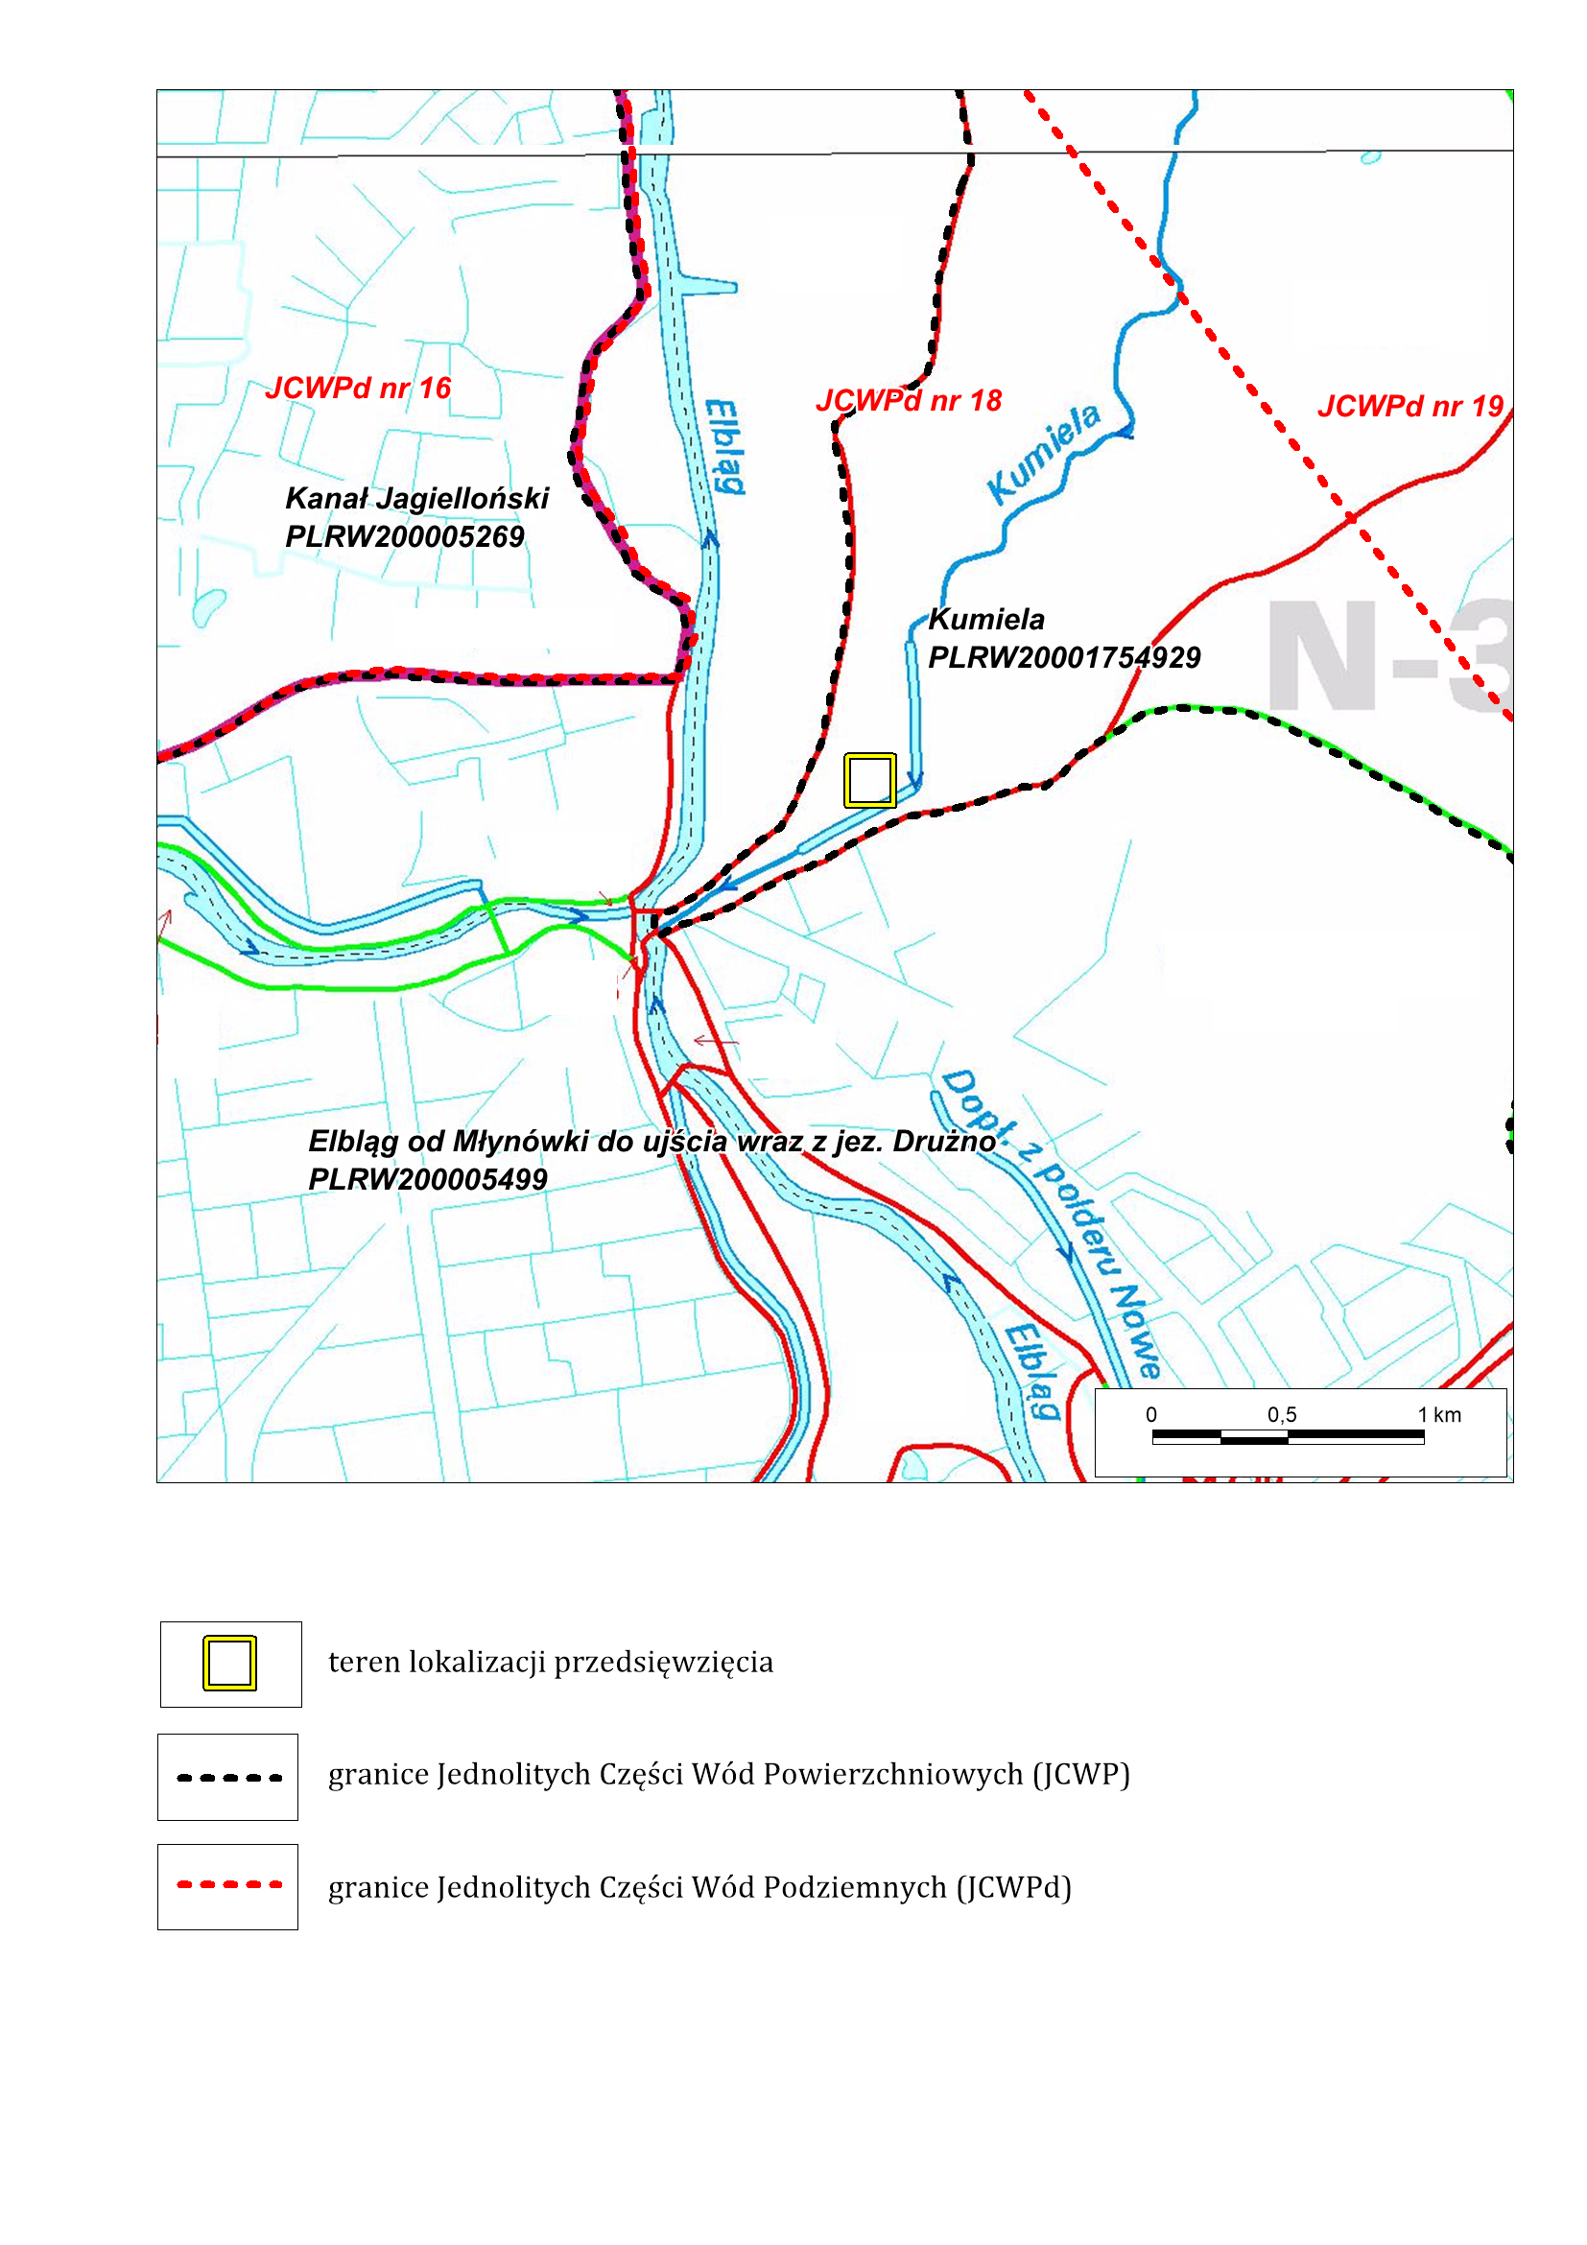
Rys. 4. Lokalizacja terenu przedsięwzięcia na tle podziału na jednolite części wód powierzchniowych i podziemnych.
2. Powierzchnia zajmowanej nieruchomości, a także obiektu budowlanego oraz dotychczasowy sposób wykorzystywania nieruchomości oraz pokrycie szatą roślinną
Powierzchnia oraz sposób zagospodarowania terenu przedsięwzięcia
Teren przedsięwzięcia położony jest w obrębie fragmentów działek ewidencyjnych nr 1043 oraz 1044 i zajmuje powierzchnię ok. 900 m². Punkt zbierania odpadów znajduje się na utwardzonym (płytami betonowymi) placu magazynowym. W jego obrębie znajduje się:
- budynek biurowo-magazynowy o powierzchni ok. 35 m²;
- zamykana wiata powierzchni 25 m² pełniąca funkcję magazynu;
- zamykany kontener o powierzchni 25 m² pełniący funkcję magazynu;
- dwa kontenery otwarte na złom metali nieżelaznych.

W południowej części terenu przedsięwzięcia znajduje się waga najazdowa o skali ważenia do 50 Mg. Ponadto teren przedsięwzięcia wyposażony jest w dwie wagi o skalach do 0,15 i 1 Mg.
Punkt zbierania odpadów przy ul. Malborskiej 93d, posiada ogrodzenie wykonane z siatki stalowej oraz od strony południowej z prefabrykatów betonowych o wysokości ok. 2,2 m. Od strony wschodniej zlokalizowana jest brama wjazdowa.
Pokrycie szatą roślinną
Teren przedsięwzięcia jest w całości terenem zagospodarowanym przez człowieka. Szata roślinna nie występuje.

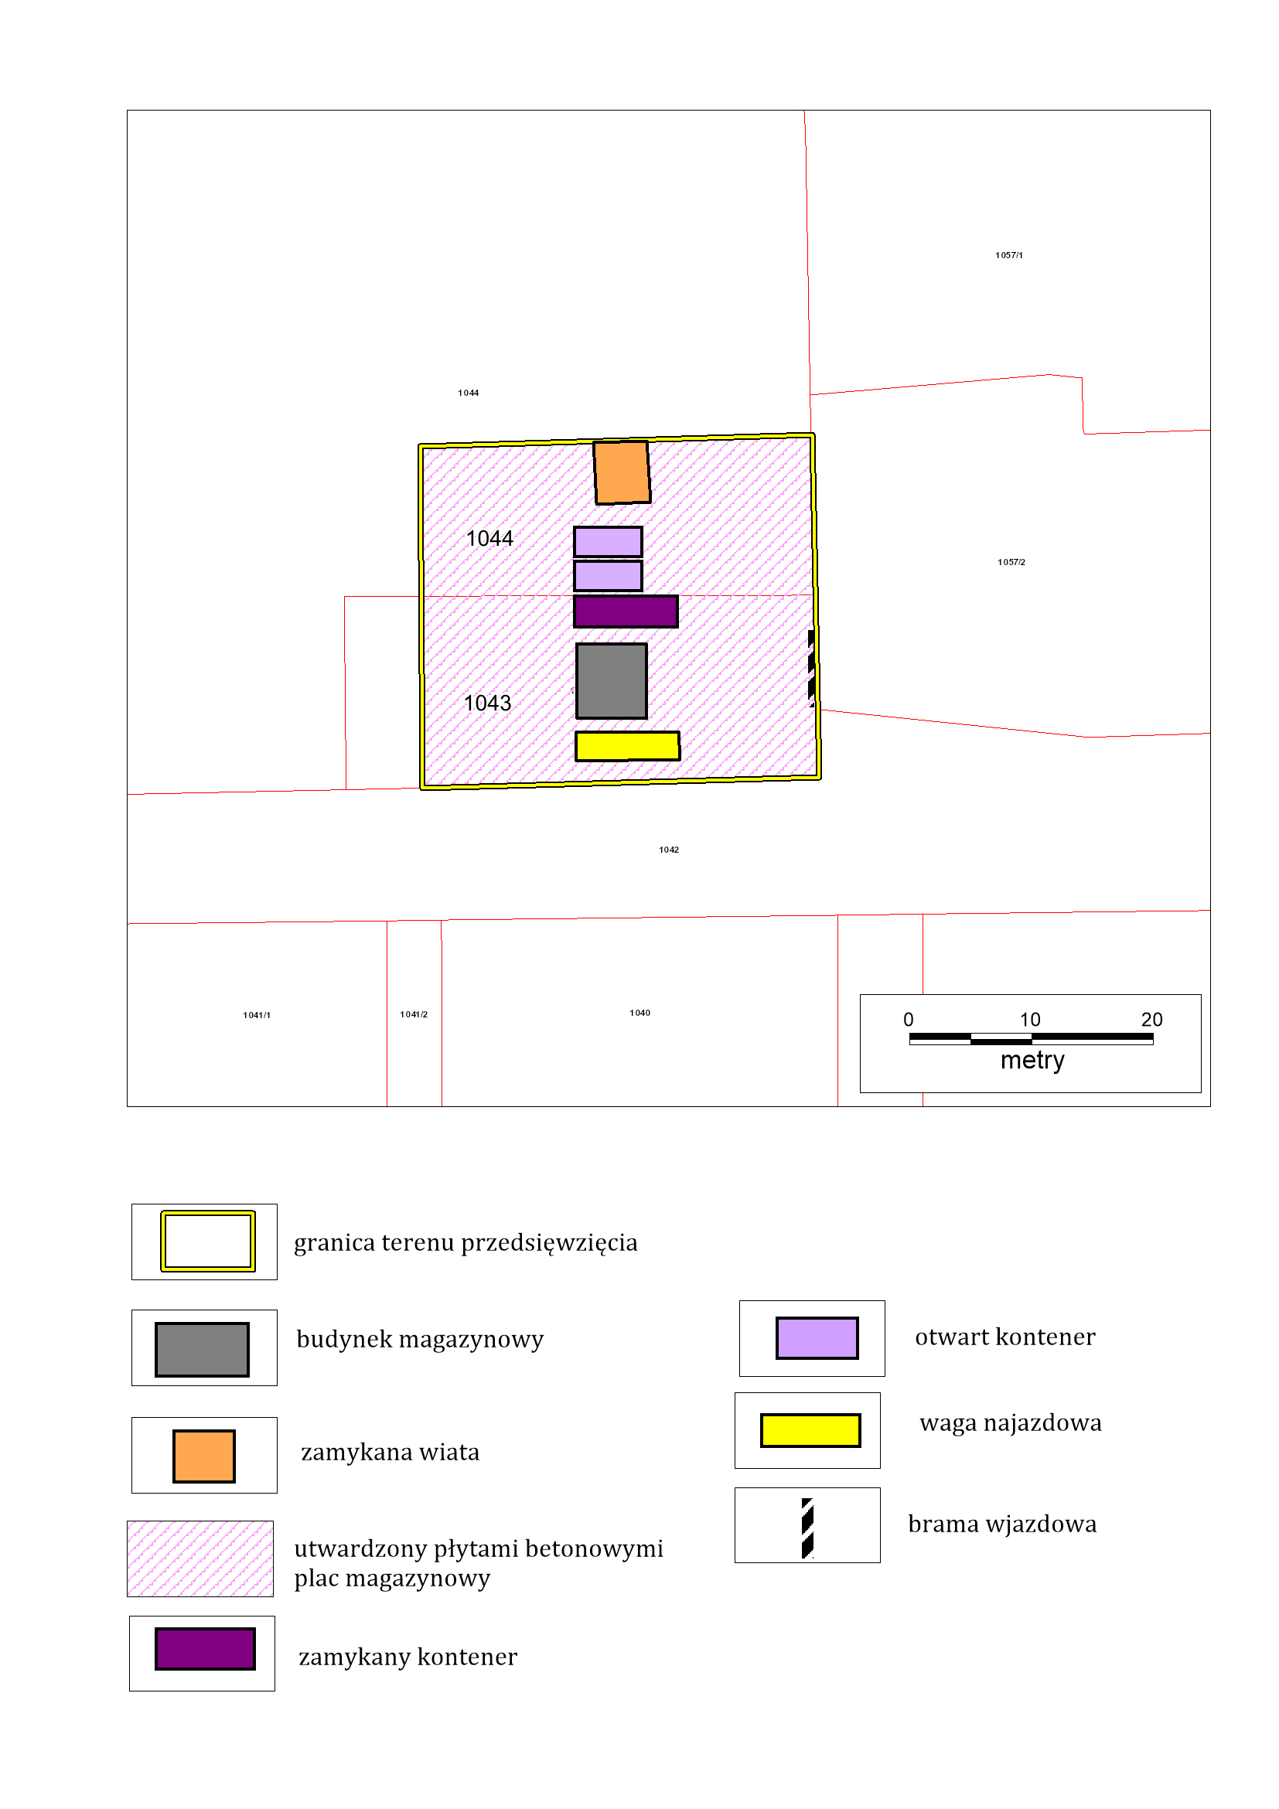
Rys. 5 Schemat zagospodarowania terenu przedsięwzięcia.
3. Rodzaj technologii
W ramach eksploatacji przedsięwzięcia, przewiduje się następujące etapy postępowania z odpadami.
- Przywóz odpadów na teren przedsięwzięcia
Zbierane odpady dostarczane są aktualnie do punktu przez pojazdy ciężarowe firm zewnętrznych oraz klientów indywidualnych, zgodnie z obowiązującymi przepisami prawa w zakresie transportu odpadów.
- Ważenie i rozładunek.
Przed rozładunkiem pojazdy są ważone na wadze najazdowej o skali do 50 Mg.
W celu ustalenia masy przywiezionych odpadów, po rozładunku pojazdy są ważone ponownie. W przypadku mniejszych ilości odpadów, ważenie odbywa się na wagach o skali do 0,15, 1 Mg.
III. Kontrola przyjmowanych odpadów.
Po rozładowaniu przed przyjęciem ładunku, każdorazowo transport odpadów podlega weryfikacji przez wykwalifikowanego pracownika. Po przyjęciu transportu podpisana zostaje karta przekazania odpadu na teren przedsięwzięcia.
- Magazynowanie odpadów
Wszystkie przyjmowane na teren przedsięwzięcia odpady, są selektywnie magazynowane do czasu uzyskania ilości transportowej (do zapełnienia kontenerów), po czym przekazywane firmom zewnętrznym do miejsc ich odzysku i utylizacji zgodnie z obowiązującymi przepisami prawa. Szczegółowe zestawienie rodzajów odpadów oraz miejsc ich magazynowania zamieszczono w tabeli 1. W przypadku dostarczenia na teren przedsięwzięcia odpadów metalowych o dużych gabarytach, w celu ich efektywnego magazynowania odpady te są cięte za pomocą palników acetylenowych.
W ramach funkcjonowania przedsięwzięcia odpady nie będą podlegały jakiemukolwiek przetwarzaniu w rozumieniu ustawy z dnia 14 grudnia 2012 r. o odpadach (Dz. U. 2013 poz. 21 z późn. zm.).
- Transport odpadów do miejsc ich odzysku
Po zmagazynowaniu ilości transportowych, odpady przekazywane są miejsc ich odzysku (na podstawie kart przekazania odpadu) firmom zajmującym się transportem odpadów i posiadają stosowne uprawnienia.
W ramach zagospodarowania terenu wydzielono następujące miejsca czasowego magazynowania odpadów do czasu zapełnienia kontenerów/pojemników:
- Plac magazynowy utwardzony płytami betonowymi o powierzchni ok. 840 m² w obrębie, którego zlokalizowane są kontenery na selektywnie zbierane odpady (rys. 5).
Odpady z metali, które magazynowane będą w kontenerach na utwardzonym placu, nie będą zawierać substancji niebezpiecznych, wobec czego nie będą powstawać odcieki zawierające substancje niebezpieczne mogące zanieczyścić glebę oraz wody gruntowe.
Planowane do zbierania m.in. odpady z grupy 16 01 17 i 16 01 18, stanowić będą elementy pojazdów wymontowane w wyniku prac naprawczych i konserwacyjnych (np. uszkodzone elementy karoserii, felgi, zderzaki), jak już wspomniano elementy te nie będą zawierać substancji niebezpiecznych.

- Magazyny zlokalizowane wewnątrz:
- budynku biurowo-magazynowego o powierzchni ok. 35 m²;
- zamykanej wiaty o powierzchni 25 m²;
- zamykanego kontenera o powierzchni 25 m².
W ww. magazynach, składowane będą odpady wymagające dodatkowych zabezpieczeń przed osobami postronnymi (metale nieżelazne) oraz wymagające specjalnych zabezpieczeń przed opadami atmosferycznymi tj. zużyty sprzęt elektryczny i elektroniczny oraz zużyte baterie i akumulatory.
Szczegółowe zestawienie kodów i rodzajów odpadów zbieranych w ramach funkcjonowania planowanego przedsięwzięcia oraz sposoby magazynowania do czasu transportu do miejsc odzysku opisano w tabeli 1.
Tabela 1. Rodzaje odpadów, zbieranych w ramach funkcjonowania przedsięwzięcia.
Objaśnienie:
* - odpad niebezpieczny.
Lp. | KOD ODPADU | RODZAJ ODPADU | SPOSÓB MAGAZYNOWANIA | MIEJSCE MAGAZYNOWANIA
1 | 02 01 10 | Odpady metalowe | Kontener stalowy | Plac magazynowy
2 | 03 03 08 | Odpady z sortowania papieru i tektury przeznaczone do recyclingu | Kontener na papier i tekturę | Plac magazynowy
3 | 04 02 09 | Odpady materiałów złożonych (np. tkaniny impregnowane, elastomery, plastomery) | Kontener stalowy na materiały złożone | Plac magazynowy
4 | 09 01 10 | Aparaty fotograficzne jednorazowego użytku bez baterii | Szczelny kontener | Magazyn
5 | 09 01 11* | Aparaty fotograficzne jednorazowego użytku zawierające baterie wymienione w 16 06 01, 16 06 03 lub 16 06 03 | Atestowany szczelny kontener | Magazyn
6 | 09 01 12 | Aparaty fotograficzne jednorazowego użytku zawierające baterie inne niż wymienione w 09 01 06 | Atestowany kontener | Magazyn
7 | 10 02 80 | Zgary z hutnictwa żelaza | Kontener stalowy na odpady z żelaza | Plac magazynowy
8 | 10 09 80 | Wybrakowane wyroby żeliwne | Kontener stalowy na odpady z żeliwne | Plac magazynowy
9 | 10 10 03 | Zgary i żużle odlewnicze | Kontener stalowy na zgary i żużle odlewnicze | Plac magazynowy
10 | 12 01 01 | Odpady z toczenia i piłowania żelaza oraz jego stopów | Kontener stalowy na odpady żelaza i jego stopów | Plac magazynowy
11 | 12 01 02 | Cząstki i pyły żelaza oraz jego stopów | Kontener stalowy na odpady żelaza i jego stopów | Plac magazynowy
12 | 12 01 03 | Odpady z toczenia i piłowania metali nieżelaznych | Kontener stalowy na odpady metali nieżelaznych | Magazyn
13 | 12 01 04 | Cząstki i pyły metali nieżelaznych | Kontener stalowy na odpady metali nieżelaznych | Magazyn
14 | 12 01 05 | Odpady z toczenia i wygładzania tworzyw sztucznych | Kontener stalowy na odpady z tworzyw sztucznych (zamykany) | Plac magazynowy
15 | 12 01 13 | Odpady spawalnicze | Kontener na odpady spawalnicze | Plac magazynowy
16 | 15 01 01 | Opakowania z papieru i tektury | Zamykany kontener stalowy lub kosz na papier i tekturę | Plac magazynowy
17 | 15 01 02 | Opakowania z tworzyw sztucznych | Zamykany kontener stalowy lub kosz na tworzywa sztuczne | Plac magazynowy
18 | 15 01 03 | Opakowania z drewna | Kontener lub paleta na opakowania z drewna | Plac magazynowy
19 | 15 01 04 | Opakowania z metali | Zamykany kontener | Plac magazynowy – opakowania żelazne.  Magazyn –opakowania nieżelazne
20 | 15 01 05 | Opakowania wielomateriałowe | Zamykany kontener lub kosz na opakowania wielomateriałowe | Plac magazynowy
21 | 15 01 06 | Zmieszane odpady opakowaniowe | Zamykany kontener na zmieszane odpady opakowaniowe | Plac magazynowy
22 | 15 01 07 | Odpady ze szkła | Zamykany kontener stalowy na odpady ze szkła | Plac magazynowy
23 | 16 01 12 | Okładziny hamulcowe inne niż wymienione w 16 01 11 | Kontener stalowy na okładziny hamulcowe nie zawierające substancji niebezpiecznych | Plac magazynowy
24 | 16 01 16 | Zbiorniki na gaz skroplony | Paleta | Magazyn
25 | 16 01 17 | Metale żelazne | Kontener | Plac magazynowy
26 | 16 01 18 | Metale nieżelazne | Pojemnik metalowy | Magazyn
27 | 16 01 19 | Tworzywa sztuczne | Kontener na tworzywa sztuczne | Plac magazynowy
28 | 16 01 22 | Inne niewymienione elementy | Kontener lub kosz | Magazyn
29 | 16 01 99 | Inne niewymienione odpady | Kontener lub kosz | Magazyn
30 | 16 02 10 | Zużyte urządzenia zawierające PCB albo nimi zanieczyszczone inne niż wymienione w 16 02 09 | Oznakowany, hermetyczny kontener | Magazyn
31 | 16 02 11* | Zużyte urządzenia  zawierające freony, HCFC, HFC | Paleta | Magazyn
32 | 16 02 12* | Zużyte urządzenia zawierające wolny azbest | Atestowany szczelny kontener | Magazyn
33 | 16 02 13* | Zużyte urządzenia zawierające niebezpieczne elementy inne niż wymienione w 16 02 09 do 16 02 12 | Atestowany szczelny kontener | Magazyn
34 | 16 02 14 | Zużyte urządzenia inne niż wymienione w 16 02 09 do 16 02 13 | Oznakowany, hermetyczny kontener | Magazyn
35 | 16 02 15* | Niebezpieczne elementy lub części składowe usunięte z zużytych urządzeń | Atestowany szczelny kontener | Magazyn
36 | 16 02 16 | Elementy usunięte z zużytych urządzeń inne niż wymienione w 16 02 15 | Pojemniki metalowe | Magazyn
37 | 16 06 01* | Baterie i akumulatory ołowiowe (nieuszkodzone) | Atestowany szczelny pojemnik na baterie i akumulatory ołowiowe | Magazyn
38 | 16 06 02* | Baterie i akumulatory niklowo-kadmowe  (nieuszkodzone) | Atestowany szczelny pojemnik na baterie i akumulatory nikolowo-kadmowe | Magazyn
39 | 16 06 03* | Baterie zawierające rtęć | Atestowany szczelny pojemnik na baterie zawierające rtęć | Magazyn
40 | 16 06 04 | Baterie alkaliczne (z wyłączeniem 16 06 03) | Atestowany szczelny pojemnik na baterie alkaliczne | Magazyn
41 | 16 06 05 | Inne baterie i akumulatory | Atestowany kontener | Magazyn
42 | 16 08 01 | Zużyte katalizatory z wyłączeniem 16 08 07 | Paleta lub kosz | Magazyn
43 | 16 08 03 | Zużyte katalizatory zawierające metale przejściowe lub ich związki inne niż wymienione w 16 08 02 | Paleta lub kosz | Magazyn
44 | 16 80 01 | Magnetyczne i optyczne nośniki informacji | Kontener | Magazyn
45 | 16 81 02 | Odpady inne niż wymienione w 16 81 01 | Kontener | Plac magazynowy
46 | 16 82 02 | Odpady inne niż wymienione w 16 82 01 | Kontener | Plac magazynowy
47 | 17 02 01 | Drewno | W wydzielonym miejscu na placu magazynowym | W wydzielonym miejscu na placu w stabilnych stosach
48 | 17 02 02 | Szkło | Kontener na szkło | Plac magazynowy
49 | 17 02 03 | Tworzywo sztuczne | Kontener stalowy na odpady z tworzyw sztucznych | Plac magazynowy
50 | 17 04 01 | Miedź, brąz, mosiądz | Osobne pojemniki metalowe na miedź, brąz oraz mosiądz | Magazyn
51 | 17 04 02 | Aluminium | Pojemnik metalowy na aluminium | Magazyn
52 | 17 04 03 | Ołów | Pojemnik metalowy na ołów | Magazyn
53 | 17 04 04 | Cynk | Pojemnik metalowy na cynk | Magazyn
54 | 17 04 05 | Żelazo i stal | Kontener stalowy na żelazo i stal | Magazyn
55 | 17 04 06 | Cyna | Pojemnik metalowy | Magazyn
56 | 17 04 07 | Mieszaniny metali | Kontener stalowy | Plac magazynowy
57 | 17 04 11 | Kable inne niż wymienione w 17 04 10 | Kontener stalowy | Plac magazynowy
58 | 17 09 04 | Zmieszane odpady z budowy, remontów i demontażu inne niż wymienione w 17 09 01, 17 09 02 i 17 09 03 | Kontener stalowy | Plac magazynowy
59 | 18 01 01 | Narzędzia chirurgiczne i zabiegowe oraz ich resztki z wyłączeniem (18 01 03) | Kontener stalowy | Plac magazynowy
60 | 19 01 02 | Złom żelazny usunięty z popiołów paleniskowych | Kontener stalowy na powierzchni betonowej | Plac magazynowy
61 | 19 10 01 | Odpady żelaza i stali | Kontener stalowy | Plac magazynowy
62 | 19 10 02 | Odpady metali nieżelaznych | Pojemnik metalowy | Magazyn
63 | 19 12 01 | Papier i tektura | Zamykany kontener lub kosz na papier i tekturę | Plac magazynowy
64 | 19 12 02 | Metale żelazne | Kontener stalowy | Plac magazynowy
65 | 19 12 03 | Metale nieżelazne | Kontener stalowy | Magazyn
66 | 19 12 01 | Papier i tektura | Zamykany kontener stalowy na papier i tekturę | Plac magazynowy
67 | 19 12 04 | Tworzywa sztuczne i guma | Kontener stalowy na tworzywa sztuczne i gumę | Plac magazynowy

Zbierane m.in. odpady z grupy 16 01 17 i 16 01 18, stanowić będą elementy pojazdów wymontowane w wyniku prac naprawczych i konserwacyjnych (np. uszkodzone elementy karoserii, felgi, zderzaki), jak już wspomniano elementy te nie będą zawierać substancji niebezpiecznych.
Zarówno zbierane w ramach funkcjonowania przedmiotowego przedsięwzięcia baterie i akumulatory oraz zużyty sprzęt elektryczny i elektroniczny, magazynowane będą selektywnie w obiektach magazynowych - w miejscach całkowicie odizolowanych od opadów atmosferycznych. Zarówno zużyte baterie i akumulatory jak i zużyty sprzęt elektryczny i elektroniczny zawierający substancje niebezpieczne magazynowany będzie dodatkowo w szczelnych i atestowanych kontenerach odpornych na zawarte magazynowanych odpadach substancje niebezpieczne dla środowiska.
W odniesieniu do planowanych do zbierania odpadów opakowaniowych z grupy 15 01 (wykonanych z drewna, metali, tworzyw sztucznych i papieru) zbierane będą wyłącznie w pełni zabudowanych i szczelnych kontenerach zapobiegających powstawaniu ewentualnych odcieków.

Wyposażenie terenu przedsięwzięcia w media.
Teren przedsięwzięcia nie jest podłączony do systemu wodociągowego. Do celów socjalnych wykorzystywane są sanitariaty poza terenem przedsięwzięcia a woda pitna dostarczana jest w beczkach i butelkach.
Energia elektryczna dostarczana jest na teren przedsięwzięcia poprzez wewnętrzną sieć niskiego napięcia wyposażoną w urządzenia licznikowe. Średniomiesięczne zużycie energii elektrycznej wynosić będzie ok 75 kWh/mies.
Energia elektryczna wykorzystywana będzie głównie na potrzeby instalacji oświetleniowej.
Teren przedsięwzięcia nie jest podłączony do sieci gazowniczej.

Wyposażenie terenu przedsięwzięcia w urządzenia techniczne.
Teren przedsięwzięcia wyposażony jest w następujące urządzenia, które wykorzystywane będą podczas funkcjonowania punktu zbierania odpadów:
- waga najazdowa o skali do 50 Mg;
- dwie wagi o skali do 0,15 i 1 Mg.

4. Ewentualne warianty przedsięwzięcia
Oprócz wariantu przewidzianego do realizacji, który opisany został w niniejszej Karcie Informacyjnej Przedsięwzięcia, rozważano również następujące jego warianty:
- wariant zerowy – polegający na rezygnacji z działalności w zakresie zbierania odpadów.
Rezygnacja z działalności pozostawi oddziaływanie na środowisko funkcjonującego obecnie placu magazynowego na obecnym poziomie (m.in. ograniczenie emisji hałasu). Brak realizacji przedsięwzięcia spowoduje jednak ograniczenie w podnoszeniu efektywności gospodarki odpadami w Elblągu i jego okolicach.
- Wariant alternatywny – polegający na dodatkowym rozszerzeniu planowanej działalności o narzędzia do przetwarzania odpadów w tym np. wyposażeniu przedsięwzięcia w narzędzia do obróbki mechanicznej odpadów metalowych takich jak prasonożyce, charakteryzujących się stosunkowo wysoką emisją hałasu.
Zastosowanie tego typu wariantu mogłoby uczynić planowane przedsięwzięcia uciążliwym akustycznie oraz mogłoby wymagać zastosowania środków technicznych ograniczających oddziaływanie akustyczne (np. poprzez budowę hali technologicznej), powodując jednocześnie rozszerzenie działalności nieopłacalnym i nieuzasadnionym ekonomicznie.
W związku z powyższym wybrano optymalne rozwiązanie realizacji przedsięwzięcia, z punktu widzenia efektywności energetycznej, ekonomicznej i wymogów ochrony środowiska.

5. Przewidywana ilość wykorzystywanej wody i innych wykorzystywanych surowców, materiałów, paliw oraz energii
Punkt zbierania odpadów, wykorzystywać będzie aktualnie zlokalizowaną tu infrastrukturę (utwardzony plac, budynek oraz kontenery) i nie wystąpi konieczność wykorzystania surowców paliw i energii na etapie jego realizacji.
Przedsięwzięcie na etapie eksploatacji wykorzystywać będzie głównie odpady powstałe u przedsiębiorców oraz osób fizycznych (w celu ich magazynowania), których szczegółowe zestawienie zamieszono w punkcie 3, niniejszej Karty Informacyjnej Przedsięwzięcia.
Na potrzeby funkcjonowania punktu zbierania odpadów, wykorzystywane będą ponadto następujące surowce, paliwa oraz energia:
- woda (wyłącznie pitna dla 1 pracownika oraz klientów punktu) w ilości ok 0,1 m³/mies.;
- energia elektryczna w ilości ok. 75 kWh/mies.
- węgiel (jako opał do ogrzewania baraku biurowego w sezonie grzewczym) w ilości ok. 0,25 Mg/mies.

6. Rozwiązania chroniące środowisko
Na etapie eksploatacji punktu zbierania odpadów przewiduje się zastosowanie następujących rozwiązań ograniczających oddziaływanie przedsięwzięcia na środowisko:
- stosowanie sprawnego technicznie i nowoczesnego sprzętu charakteryzującego się niską emisją hałasu;
- rezygnacja z prasonożyc, charakteryzujących się wysoką emisją hałasu;
- magazynowanie na placu odpadów wyłącznie nie zawierających substancji niebezpiecznych dla środowiska a więc nie generujących odcieków mogących zanieczyścić grunt oraz wody gruntowe;
- transport odpadów odbywać się będzie po zebraniu ich takiej ilości aby zminimalizować częstotliwość przejazdów pojazdów ciężarowych;
- stosowanie szczelnych atestowanych kontenerów odpornych na działanie substancji niebezpiecznych występujących w akumulatorach i bateriach oraz lokalizacja ich w zamkniętym magazynie, który wyeliminuje potencjalne ryzyko awaryjnego zanieczyszczenia gleby oraz wód gruntowych;
- magazynowanie zużytego odpadów niebezpiecznych w postaci zużytego sprzętu elektrycznego i elektronicznego w specjalnie przeznaczonych do tego celu kontenerach zapobiegających powstawaniu ewentualnych odcieków oraz w warunkach całkowicie odizolowanych od opadów atmosferycznych (w zamykanych i zadaszonych magazynach);
- ograniczenie pracy punktu do godzin dziennych;
- postój pojazdów ciężarowych odbierających i przywożących odpady, odbywać się będzie wyłącznie przy zgaszonym silniku;
- wszystkie odpady gromadzone będą w miejscach zabezpieczonych przed dostępem do nich przez osoby postronne poprzez ogrodzenie terenu przedsięwzięcia;
- wszelkie odpady zebrane na terenie przedsięwzięcia przekazywane będą firmom zewnętrznym zajmującym się ich odzyskiem i recyclingiem oraz posiadającym stosowne uprawnienia;
- funkcjonowanie punktu zbierania odpadów ułatwi dostęp do miejsca ich zbierania, co spowoduje zwiększenie efektywności gospodarki odpadami w Elblągu i jego okolicach.

7. Rodzaj i przewidywana ilość wprowadzanej do środowiska substancji lub energii przy zastosowaniu rozwiązań chroniących środowisko
Jak już wspomniano, punkt zbierania odpadów przy ul. Malborskiej 93d wykorzystywać będzie istniejącą już infrastrukturę, w związku, z czym nie wystąpi etap budowy. Funkcjonowanie działalności w przedmiotowej lokalizacji, ograniczy wprowadzanie do środowiska substancji i energii (głównie hałasu, emisji spalin i pyłów przez maszyny budowlane), które normalnie muszą zostać wprowadzone podczas budowy nowych obiektów.
Na etapie eksploatacji punktu zbierania odpadów, jego oddziaływanie na środowisko polegać będzie głównie na:
- emisji zanieczyszczeń do atmosfery przez pojazdy transportujące odpady:
Głównym emitorem zanieczyszczeń do atmosfery będą samochody poruszające się po terenie punktu zbierania odpadów (transport odpadów samochodami ciężarowymi, pojazdy osobowe klientów i pracownika). Prognozowane natężenie ruchu w obrębie punktu zbierania odpadów wynosić będzie:
- 2 przejazdy dziennie samochodu ciężarowego (1 wjazd i 1 wyjazd);
- 8 przejazdów dziennie samochodów osobowych (4 wjazdy i 4 wyjazdy).
W związku z pracą silników spalinowych do atmosfery będą głównie emitowane takie związki chemiczne jak: aldehydy, tlenki węgla, tlenki azotu, tlenki siarki oraz węglowodory.
Ze względu na niewielkie natężenie ruchu pojazdów, stężenia wszystkich zanieczyszczeń komunikacyjnych emitowanych w fazie eksploatacji przedsięwzięcia będą śladowe i nie spowodują przekroczeń dopuszczalnych norm (Rozporządzenie Ministra Środowiska z dnia 24 sierpnia 2012 r. w sprawie poziomów niektórych substancji w powietrzu - Dz. U. 2012, poz. 1031).
Niewielkim źródłem zanieczyszczeń powietrza będzie również niewielki piec opalany węglem (koza) o maksymalnej mocy ok. 5 kW, zlokalizowany w budynku biurowo-magazynowym.
W związku z powyższym, poza wspomnianym wyżej ruchem pojazdów samochodowych, na terenie przedsięwzięcia nie wystąpią inne źródła zanieczyszczeń powietrza.
Oddziaływanie planowanego przedsięwzięcia w zakresie emisji hałasu
W związku z eksploatacją planowanego przedsięwzięcia, emisja hałasu związana będzie głównie z przejazdami pojazdów samochodowych (osobowych i ciężarowych) związanych z transportem odpadów oraz dojazdami pracownika i klientów punktu.
W Rozporządzeniu Ministra Środowiska z dnia 14 czerwca 2007 r. w sprawie dopuszczalnych poziomów hałasu w środowisku (Dz. U. Nr 120 poz. 826), zmienionym Rozporządzeniem Ministra Środowiska z dnia 1 października 2012 r. zmieniającym rozporządzenie w sprawie dopuszczalnych poziomów hałasu (Dz. U. z dnia 08.10.2012, poz. 1109), wskazane zostały normy akustyczne obowiązujące na obszarach chronionych, tj. na obszarach zabudowy mieszkaniowej z podziałem na zabudowę mieszkaniową jednorodzinną, wielorodzinną, mieszkaniowo-usługową i zabudowę zagrodową oraz na terenach określonych usług.
Zgodnie z ww. Rozporządzeniem, dopuszczalny poziom hałasu w środowisku na granicy terenów przeznaczonych pod zabudowę mieszkaniową jednorodzinną nie może przekraczać:
    - L_{AeqD} = 50 dB w godz. od 6- 22 (w porze dziennej),
    - L_{AeqN} = 40 dB w godz. od 22-6 (w porze nocnej).
W przypadku terenów przeznaczonych pod zabudowę mieszkaniowo-usługową oraz zabudowę zagrodową, dopuszczalny poziom hałasu w środowisku jest wyższy i wynosi:
- L_{AeqD} = 55 dB w godz. od 6- 22 (w porze dziennej),
  - L_{AeqN} = 45 dB w godz. od 22-6 (w porze nocnej).
W ww. rozporządzeniach wskazano również normy dotyczące hałasu generowanego od dróg oraz linii kolejowych. Dla terenów zabudowy mieszkaniowej wielorodzinnej i zamieszkania zbiorowego, terenów zabudowy zagrodowej, terenów rekreacyjno-wypoczynkowych, terenów mieszkaniowo-usługowych wynoszą one w porze dziennej 65 dB (L_{Aeq} _{D}) i 68 dB (L_{DWN}) oraz w porze nocnej 56 dB (L_{Aeq N}) i 59 dB (L_{N}).
Planowane przedsięwzięcie, funkcjonować będzie wyłącznie w godzinach dziennych.
W związku z niewielkim natężeniem ruchu pojazdów na etapie eksploatacji przedsięwzięcia (średnio dwóch przejazdów pojazdów ciężarowych oraz 8 pojazdów osobowych), nie wystąpią przekroczenia dopuszczalnych poziomów hałasu na terenach chronionych akustycznie, z których najbliższe - zabudowy wielorodzinnej, zlokalizowane są w odległości ok. 200 m na północny-wschód od terenu przedsięwzięcia.
Funkcjonowaniem działalności polegającej na zbieraniu odpadów wiązać się będzie emisją hałasu, która nieznacznie kumulować się będzie głównie z hałasem przemysłowym (w bliskim otoczeniu znajduje się fabryka mebli, zakłady stolarskie, stacja demontażu pojazdów oraz warsztaty samochodowe) a w mniejszym stopniu również z hałasem komunikacyjnym generowanym w rejonie przedsięwzięcia głównie przez pojazdy poruszające się po ul. Malborskiej i drogach dojazdowych w otoczeniu terenu przedsięwzięcia.
Skumulowane oddziaływanie w zakresie emisji hałasu, będzie miał charakter marginalny i nie spowoduje przekroczeń dopuszczalnych poziomów hałasu na terenach chronionych akustycznie, z których najbliższe (jak już wspomniano) położone są w odległości ok. 200 m od terenu przedsięwzięcia.
Podsumowując, głównym źródłem hałasu w rejonie lokalizacji przedsięwzięcia jest i pozostanie hałas przemysłowy istniejących obiektów oraz hałas komunikacyjny. Ze względu na niewielkie natężenie ruchu pojazdów na etapie eksploatacji przedsięwzięcia oraz odległość od zabudowy mieszkaniowej, nie będzie on mieć istotnego znaczenia w ogólnej emisji hałasu w rejonie jego lokalizacji.
Odpady
W związku z funkcjonowaniem planowanego przedsięwzięcia powstawać będą niewielkie ilości odpadów komunalnych (pochodzące z biura) w ilości ok. 30 kg/miesiąc. Odpady te będą segregowane i przekazywane firmom zewnętrznym do zagospodarowania lub utylizacji.
Wody opadowe
Wody opadowe z terenu przedsięwzięcia, odprowadzane są do wewnętrznej kanalizacji deszczowej należącej do właściciela terenu – Przedsiębiorstwa Wielobranżowego „MAREN” z siedzibą w Elblągu.

Szacunkowe ilości wód opadowych, które odprowadzane są z terenu przedsięwzięcia obliczono wg. następującego wzoru:

Q = Ψ x q x F [l/s]

gdzie:
Ψ – współczynnik spływu powierzchniowego,
Q – natężenie deszczu obliczeniowego [l/(s,ha)],
F – powierzchnia zlewni – plac magazynowy, połacie dachowe [ha],

przyjęto:
- powierzchnia w ha F = 0,09 ha;
- natężenie deszczu obliczeniowego o czasie trwania 15 min. q= 150 l/s/ha
- współczynnik spływu Ψ dla utwardzonych powierzchni dróg, parkingów itp. = 0,9.

Q = 0,9 x 150 x 0,09 = 12,15 l/s.

Odprowadzanie ścieków sanitarnych
Ścieki sanitarne nie powstają na terenie przedsięwzięcia - sanitariaty zlokalizowane są poza nim.

Oddziaływanie planowanego przedsięwzięcia na wody powierzchniowe i podziemne oraz na cele środowiskowe założone w „Planie gospodarki wodami na obszarze dorzecza Wisły” (2011).
Jak już wspomniano, teren przedsięwzięcia położony jest w obrębie Jednolitej Części Wód Powierzchniowych (JCWP) Kumiela (PLRW20001754929) oraz w obrębie Jednolitej Części Wód Podziemnych nr 18 (PLGW240018) (zob. rys. 5).
Zgodnie z „Planem gospodarki wodami na obszarze dorzecza Wisły” (Uchwała Rady Ministrów z dnia 22 lutego 2011 r. – M.P. 2011 nr 49, poz. 549) (2011), stan czystości JCWP w obrębie, której położony jest teren przedsięwzięcia określono, jako zły a osiągnięcie założonych w „Planie...” (2011) celów środowiskowych (osiągnięcie dobrego stanu wód oraz dobrego potencjału chemicznego i ekologicznego do roku 2015 r.) jest zagrożone (nie wskazano przy tym przyczyn derogacji).
Zgodnie z „Planem gospodarki wodami na obszarze dorzecza Wisły” (Uchwała Rady Ministrów z dnia 22 lutego 2011 r. – M.P. 2011 nr 55, poz. 566) (2011), stan czystości JCWPd nr 18 określono w „Planie...” (2011) jako dobry a osiągnięcie założonych celów środowiskowych uznano za niezagrożone.
Reasumując, ze względu na:
- magazynowanie na utwardzonym placu, wyłącznie odpadów niezawierających substancji niebezpiecznych a więc nie generujących odcieków zawierających substancje mogące zanieczyścić wody gruntowe oraz powierzchniowe;
- magazynowanie odpadów zawierających substancje niebezpieczne (zużyte urządzenie elektryczne i elektroniczne oraz zużyte baterie i akumulatory) w sposób wykluczający możliwość powstawania odcieków mogących zanieczyścić glebę i wody gruntowe (w szczelnych atestowanych pojemnikach zlokalizowanych w magazynie całkowicie izolujący od opadów atmosferycznych);
- brak powstawania ścieków sanitarnych na terenie przedsięwzięcia;
- odprowadzanie wód opadowych do wewnętrznej kanalizacji deszczowej należącej do właściciela terenu przedsięwzięcia;
eksploatacja przedsięwzięcia, nie będzie miała istotnego wpływu na występujące w otoczeniu obiekty hydrograficzne i wody podziemne a tym samym będzie neutralna w zakresie osiągnięcia założonych celów środowiskowych określonych w „Planie gospodarki wodami na obszarze dorzecza Wisły” (2011).

8. Możliwe transgraniczne oddziaływanie na środowisko
Ze względu na niewielkie oddziaływanie przedsięwzięcia ograniczone głównie do emisji hałasu i zanieczyszczeń przez związane z funkcjonowaniem przedsięwzięcia pojazdy oraz ze względu na odległość 37 km od granicy Polski (z Obwodem Kaliningradzkim Federacji Rosyjskiej), nie wystąpi transgraniczne oddziaływanie na środowisko.

9. Obszary podlegające ochronie na podstawie ustawy z dnia 16 kwietnia 2004 r. o ochronie przyrody znajdujących się w zasięgu znaczącego oddziaływania przedsięwzięcia
Teren lokalizacji przedsięwzięcia położony jest poza ustanowionymi i planowanymi formami ochrony przyrody (Ustawa z dnia 16 kwietnia 2004 r. o ochronie przyrody, t.j. Dz. U. 2013 poz. 627 ze zm.). Poniżej wymieniono istniejące terytorialnr formy ochrony przyrody znajdujące się w odległości do ok. 15 km od terenu przedsięwzięcia.
- Rezerwat przyrody:
- „Jezioro Drużno” w odległości ok. 1 km w kierunku południowym;
- „Zatoka Elbląska” w odległości ok. 8,4 km w kierunku północnym.

- Park Krajobrazowy Wysoczyzny Elbląskiej – w odległości ok. 4,2 km w kierunku północno-zachodnim (w odległości ok. 2 km od otuliny Parku)
- Obszary Chronionego Krajobrazu:
- „Jeziora Drużno” (w odległości ok. 800 m na południe od terenu przedsięwzięcia);
- „Wysoczyzny Elbląskiej Zachód” (w odległości ok. 2 km na wschód od terenu przedsięwzięcia);
- „Wysoczyzny Elbląskiej Wschód” (w odległości ok. 7 km na wschód od terenu przedsięwzięcia);
- „Rzeki Nogat” (w odległości ok. 6,7 km na północny-zachód od terenu przedsięwzięcia);
- „Rzeki Szkarpawy (w odległości ok. 12,7 km na północny-zachód od terenu przedsięwzięcia);
- „Rzeki Bałdy” (w odległości ok. 12,8 km na wschód od terenu przedsięwzięcia);
- „Kanału Elbląskiego” (w odległości ok. 13,8 km na południowy-wschód od terenu przedsięwzięcia).
- Obszary Natura 2000;
  - Obszar specjalnej ochrony ptaków:
- „Jezioro Drużno” PLB280013 (w minimalnej odległości ok. 600 m na południe od terenu przedsięwzięcia);
- „Zalew Wiślany” PLB280010 (w minimalnej odległości ok. 7,7 km na północny-zachód od terenu przedsięwzięcia);
- Obszary mające znaczenie dla Wspólnoty:
- „Zalew Wiślany i Mierzeja Wiślana” PLH280007 (w odległości 8,2 km na północny-zachód od terenu przedsięwzięcia);
- „Doliny Erozyjne Wysoczyzny Elbląskiej” PLH280029 (w odległości 11,6 km na północny-wschód od terenu przedsięwzięcia).

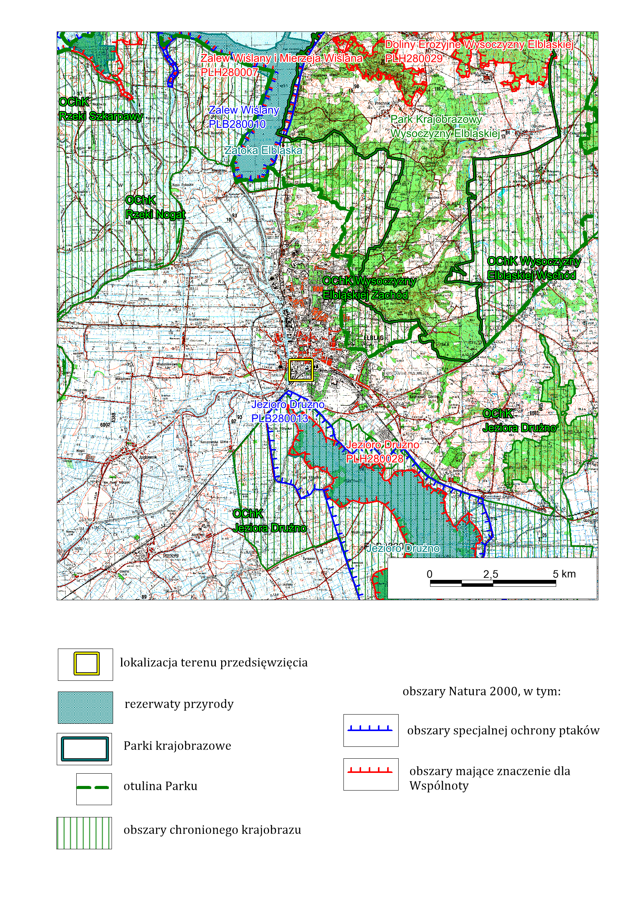
Rys. 6 Lokalizacja terenu przedsięwzięcia na tle form ochrony przyrody
W rejonie lokalizacji przedsięwzięcia nie występują pomniki przyrody.
Ze względu na znaczne odległości oraz ze względu na niewielki charakter oddziaływania przedsięwzięcia, ograniczony głównie do niewielkiej emisji hałasu i zanieczyszczeń do atmosfery przez związane z funkcjonowaniem punktu zbierania odpadów pojazdy samochodowe, nie wystąpi negatywne oddziaływanie na najbliższe formy ochrony przyrody zarówno terytorialne jak i indywidualne.

10. Obszary ograniczonego użytkowania.
Zgodnie z Ustawą Prawo ochrony środowiska (tekst jednolity Dz. U. z 2013 r., poz. 1232 ze zm.), planowane przedsięwzięcie polegające na zbieraniu odpadów, nie należy do inwestycji, dla których tworzy się obszar ograniczonego użytkowania.

………………………………………..
data i podpis

Na podstawie danych WMS Generalnej Dyrekcji Ochrony Środowiska.

